会议回执
代表姓名 |  | 性别 |  | 年龄 |  |  | 职 称 |  | 会议住房  合住/单住
工作单位 |  |  |  | 职务 |  |  |  | 手 机
工作单位 |  |  |  | 邮编 |  |  |  | 电 话
详细地址
是否做报告 |  |  |  | 报告题目
随行人员  姓 名 |  | 性别 |  | 年龄 |  | 联系方式
温馨提示：（1）会议酒店住宿标准为380元/（天・房间）。
（2）会议不安排接站，交通路线如下：
1）厦门高崎机场距离酒店约15公里，直接乘出租车至酒店约40元。
2）厦门火车站距离酒店约12公里，直接乘出租车至酒店约40元。
3）厦门北站距离酒店约26公里：乘坐:898路（厦门北站—嵩屿公交场站），
下车站:海湾1号站，下车后步行:409米；直接乘出租车至酒店约70元。
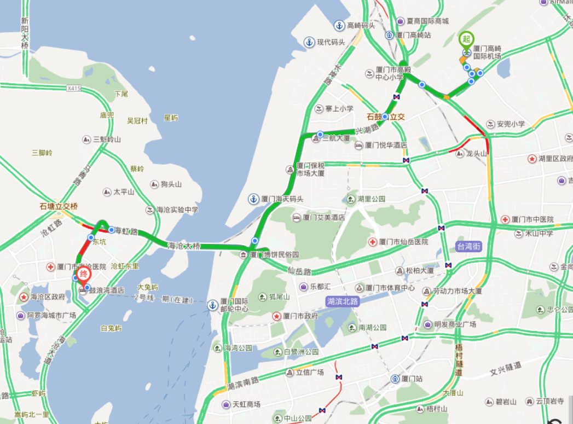
酒店交通位置图

